Муниципальное бюджетное дошкольное образовательное учреждение
Озерского городского округа
Детский сад компенсирующего вида №53 «Сказка»

Сценарий урока русского языка на тему
«Игры со Смешариками 1 апреля»

подготовила
учитель-логопед
Антонова Вера Викторовна

г. Озерск
2013

Цель: развитие и совершенствование речевых навыков.
Задачи:
- Коррекционно-образовательные цели:
- закреплять представления о празднике – День смеха;
- активизировать словарь по теме праздника;
2. Коррекционно-развивающие цели:
- развивать артикуляционную моторику, координацию слова с движением;
- развивать фонематический слух при отхлопывании ритмического рисунка, дифференциации звуков в слогах, словах;
- совершенствовать навыки определения начального и последнего звука в слове, подборе и употреблении прилагательных сравнительной степени;
- развивать слуховое внимание и мышление.
3. Коррекционно-воспитательные цели:
- воспитывать доброжелательность, самостоятельность, ответственность при выполнении заданий.
- развивать навыки самоконтроля за плавной, свободной от заикания речью.
Оборудование: мяч, разрезные картинки – пазлы, предметные картинки, сюрприз – алфавит со Смешариками, игрушки – Смешарики, картинки из книг про Смешариков для работы с предлогами.
Логопед:
- Как смешно, что за потеха,
Отмечаем праздник смеха!
К нам Смешарики идут
И сюрприз для нас несут.
- Ребята, сегодня праздник – День юмора и смеха. Весёлые Смешарики сегодня целый день будут с нами. Станут веселить, шутить. Они приготовили для вас много сюрпризов. Но, чтобы получить их, вам нужно справиться с некоторыми заданиями и показать, чему вы научились в детском саду. Вы готовы?
Дети:
- Да, готовы!
Логопед:
- Тогда начинаем! В конце вам нужно будет собрать полученные пазлы в целую картинку.
- Первое задание от умной Совуньи, внимательно слушайте:
Вы похлопайте в ладоши,
Как Совунья, раз и два,
Да, чтоб было бы похоже,
Вам я пазл тогда отдам!
Логопед отхлопывает ритм ладошками, дети за педагогом повторяют заданный ритмический рисунок.
Логопед:
- Молодцы, ребята, никто не ошибался. Потому и получаете первую часть пазлов.
- Второе задание. Угадайте, от кого?
Он – романтик и поэт
И герой любимый ваш.
Дайте мне скорей ответ,
Кто Смешарик тот?
Дети:
- Бараш!
Логопед:
- Ну, а раз Бараш – поэт, скажите, что он любит сочинять? (стихи). Задание для вас поэтическое. Давайте вместе с Барашем сочиним стихи о Смешариках.
- Са-ша, Са-ша – к нам идёт …Нюша
- Лаш-раш, Лаш-раш - а с ней …Бараш
- Тич-тыч, Тич-тыч – это …Копатыч
- Ос-ош, ос-ош – тут Ёжик и Крош
- Яс-яш, яс-яш – наш друг…Лосяш
- Бин-пин, Бин-пин – это наш …Пин
- Лыч-рыч, Лыч-рыч – Свунья и …Кар-Карыч
(дети сначала договаривают, а затем повторяют чистоговорку)
Логопед:
- Молодцы, получайте вторую часть пазлов.
- Готовы к третьему заданию?
Учёный Лосяш вам задание даёт,
Картинки себе подобрать
Он вам слово назовёт,
Успейте руку вы поднять!
Игра «Чья картинка» - у каждого ребёнка символ какого-то звука и соответствующая буква; логопед показывает, называет картинку-слово, дети «отбирают» свои картинки, с нужным начальным звуком.
Логопед:
- Молодцы, справились и с этим заданием, получайте третий пазл.
Логопед:
- Сделать правильно Пин вам велит,
Предлоги знакомые не пропускайте.
Пин предложения говорит,
А вы все дружно предлоги называйте!
(подсказки – схемы предлогов на доске)
- Бесстрашный Крош вытаскивает Ежа из сыпучего песка.
Логопед:
- Какое маленькое слово вы услышали? (Из). Таким же образом ведется работа с остальными картинками и предложениями).
- Красивая Нюша нашла старинный сундук …(Под) водой.
- Рассеянный Лосяш раскладывает … (На) широком столе пирожки, сушки и ватрушки.
- Смешной Бараш привез у Лосяшу карандаши и книжки … (На) тележке.
- Хвастливый Крош и его смелый друг Еж пешком шагают …(Около) глубокой речки.
- Серьезный Еж прячется ... (От) большущих страшных шмелей.
- Учёный Кар-Карыч спрятался от друзей …(За) шкафом.
Логопед:
- Вот вам и 4 часть пазлов.
Крош весёлый, озорной
Всех зовёт играть с собой. (физ. минутка)
Мы шагаем, как Совунья
Приседаем мы, как Пин.
Делаем наклон, как Ёжик.
Вместе с Крошем мы бежим.
Пудрим носики, как Нюша.
Мы с Лосяшем, вдаль глядим.
Роем грядки, как Копатыч.
Машем крыльями, как Кар-Карыч.
Логопед:
- Отдохнули? Продолжаем?
Кар-Карыч, Нюша, Ёжик
Спорят часто под луной,
Поспорить дружно тоже
Предлагают нам с тобой.
Игра «Добавь словечко» (с мячом) – логопед бросает мяч, начинает предложение, дети договаривают:
Я весёлая, о Крош еще…веселее
Кар-Карыч умный, а ты ещё…умнее
Ты трудолюбивый, а Копатыч ещё…трудолюбивее
Нюша красивая, а Юля ещё…красИвее
Лосяш задумчивый, а Бараш ещё …задумчивее
Ёжик колючий, а иголка ещё…колючее
Пин старательный, а ты ещё…старательнее
Ты сильный, а Крош ещё…сильнее
Смешарики дружные, а мы ещё …дружнее
Логопед:
Молодцы! Получите пятую часть пазлов.
- Копатыч докопается до сути
И насмешит, повеселит друзей,
А мы внимательными будем
И звуки назовём, скорей!
Задание: выбирайте героя Смешарика, назовите его и скажите, какой первый звук в слове и последний:
- Нюша (н/а)
- Копатыч (к/ч)
- Кар-Карыч (к/ч)
- Совунья (с/а)
- Бараш (б/ш)
- Лосяш (л/ш)
- Пин (пь/н)
- Крош (к/ш)
- Ёжик (й/к)
А теперь задание на внимание: у кого из смешариков в конце слова слышится звук Ш? У кого из Смешариков похожие звуки в начале и в конце имени?
Логопед:
- Молодцы, ребята, со всеми заданиями Смешариков справились! Получайте шестую часть пазлов и собирайте скорее целую картинку.
Дети собирают из 6-ти частей целую картинку – приложение №1
Логопед:
– Вам сегодня было интересно?
– Какие задания вам понравились?
– Как вам кажется, мы хорошо поработали?
Логопед:
- А за то, что мы с вами справились со всеми заданиями, Смешарики дарят нам свой смешной алфавит!

Приложение №1

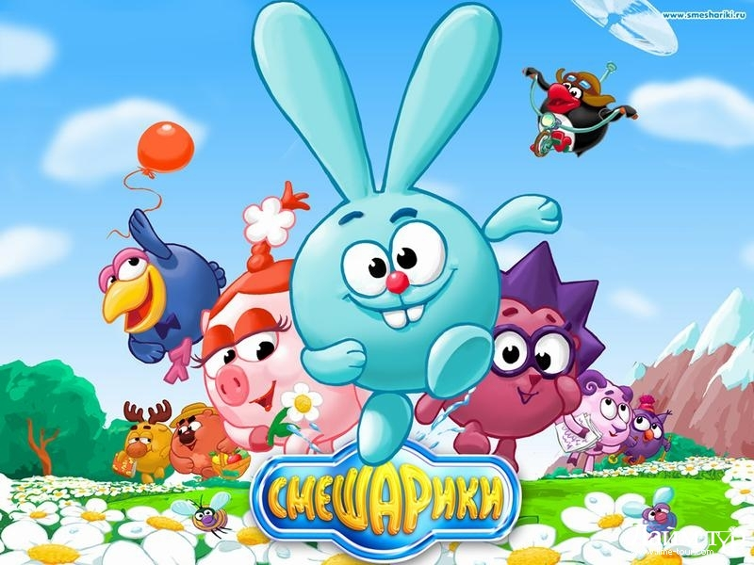

Список использованной литературы:
- Белякова Л.И. , Дьякова Е.А. Заикание. Учебное пособие для студентов педагогических институтов по специальности “Логопедия” — М.: В. Секачев, 1998.
- Пожиленко Е.А. Волшебный мир звуков и слов - СПб.: Гуманитарный издательский центр ВЛАДОС, 2003.
- Коррекционно-педагогическая работа в дошкольных учреждениях для детей с
нарушениями речи /Под ред. Гаркуша Ю.Ф. – М.: Секачев В.Ю., 2000.

Использованные Интернет – ресурсы:

- http://yandex.ru

